ӘЛ-ФАРАБИ АТЫНДАҒЫ ҚАЗАҚ ҰЛТТЫҚ УНИВЕРСИТЕТІ

Физика-техникалық факультеті

Қатты дене және бейсызық физика кафедрасы

Келісілген:  Факультет деканы  _______________ Давлетов А.Е.  № _10_"_31_" __05__ 2013 ж. | Университет Ғылыми-әдістемелік Кеңесінде бекітілді  Хаттама №___ «____»_маусым_ 2013 ж.  Оқу жұмысы жөніндегі проректор  _________________ Ахмед-Заки Д.Ж.  "_______"________________2013 ж.

ПӘННІҢ ОҚУ-ӘДІСТЕМЕЛІК КОМПЛЕКСІ

«Волоконды - оптикалық байланыстар»

5B071900 - Радиотехника, электроника және телекоммуникация
мамандығының 4-курс бакалаврлеріне арналған
пәні бойынша

Оқу түрі күндізгі

Алматы, 2013 ж.

ПОӘК дайындаған қатты дене және бейсызық физика кафедрасының аға оқытушысы к.ф.-м.н., Сванбаев Елдос Абугалиевич, 6D072300 - Техникалық физика мамандығына арналған ПОӘК мемлекеттік жалпыға міндетті білім беру стандарты негізінде және мамандықтың Элективті пәндер каталогі негізінде әзірленді.

Қатты дене және бейсызық физика кафедра мәжілісінде қаралып ұсынылды

«_21_» _05_ 2013 ж., хаттама № _36_

Кафедра меңгерушісі _________________ Приходько О.Ю.

Факультеттің әдістеме (бюро) кеңесінде ұсынылды

«_28_» _05_ 2013 ж., хаттама № _6_

Төрайымы ________________________ Габдуллина Г.Л.

- краткий конспект лекций (желательно PDF формат);
- силлабус дисциплины (по образцу);
- задания и методические указания для лабораторных и практических (семинарских) занятий;
- задания и методические рекомендации по СРС /СРСП;
- материалы по контролю знаний студентов (тестовые и экзаменационные вопросы);
- сведения по методической обеспеченности дисциплины (рекомендуемая современная литература, включая учебные пособия и литературу из библиотечного фонда КазНУ).

1. Передача сигналов по волоконным световодам
В волоконно-оптических кабельных системах сигналы передаются несущей оптического (обычно ближнего инфракрасного) диапазона волн по световодам из сверхчистого кварцевого стекла. Упрощенная структурная схемаволоконно-оптической линии связи (ВОЛС) показана на рисунке (Рисунок 1.1). Электрический сигнал поступает на входоптического передатчика и модулирует интенсивность выходного сигнала излучателя. Оптический сигнал распространяется по волоконному световоду и поступает на вход оптического приемника, который осуществляет его демодуляцию и восстанавливает исходный электрический сигнал. Для обеспечения нормальной эксплуатации оптический передатчик и приемник снабжаются розетками оптических разъемов. Схема управления и излучатель оптическогопередатчика, а также фотодиод и усилитель фототока со схемой согласования оптического приемника в подавляющем большинстве случаев интегрируются в одном корпусе.
Рисунок 1.1 Упрощенная структурная схема ВОЛС

1.1. Основные компоненты ВОЛС
Оптический передатчик обеспечивает преобразование входного электрического (цифрового или аналогового) сигнала в выходной световой (цифровой или аналоговый) сигнал. При цифровой передаче оптический излучатель передатчика «включается» и «выключается» в соответствии с поступающим на него битовым потоком электрического сигнала. Для этих целей используются инфракрасные светоизлучающие диоды LED или лазерные диоды ILD. Эти устройства способны поддерживать модуляцию излучаемого света с мегагерцовыми и даже гигагерцовыми частотами. При построении сетей кабельного телевидения оптический передатчик осуществляет преобразование широкополосного аналогового электрического сигнала в аналоговый оптический. В последнем случае оптический передатчик должен иметь высокую линейность.
Оптический приемник осуществляет обратное преобразование входных оптических импульсов в выходные импульсы электрического тока. В качестве основного элемента оптического приемника используются p-i-n и лавинные фотодиоды, имеющие очень малую инерционность.
Если приемная и передающая станции удалены на большое расстояние друг от друга, например на несколько сот километров, то может дополнительно потребоваться одно или несколько промежуточных регенерационных устройств для усиления ослабевающего в процессе распространения оптического сигнала, а также для восстановления фронтов импульсов. В качестве таких устройств используются повторители и оптические усилители.
Повторитель состоит из оптического приемника, электрического усилителя и оптического передатчика. При передаче дискретного сигнала электрическое усиление, как правило, также может сопровождаться восстановлением фронтов и длительностей передаваемых импульсов. Для этого повторитель принимает оптический сигнала в синхронном или асинхронном режиме, в зависимости от стандарта передачи.
1.4.1. Особенности линейных кодов для оптических каналов связи
При выборе кодов для передачи информации по оптическим каналам связи необходимо учитывать следующие особенности этой среды передачи и элементной базы оптических приемопередатчиков:
• линейный сигнал может принимать только нулевое или положительное значение («отрицательный» свет не существует), то есть в линии всегда будет присутствовать постоянная составляющая;
• линии оптической связи используются для передачи высокоскоростных сигналов на большие расстояния, то есть требования минимального расширения полосы частот исходного сообщения более значимы по сравнению с электрическими системами;
• особенности элементной базы, используемой для построения оптических каналов связи, и, в частности, заметная временная и температурная нестабильность мощности выходного сигнала оптических излучателей (особенно полупроводникового лазера) не позволяют широко использовать многоуровневые схемы кодирования;
• современные полупроводниковые излучатели не могут генерировать чистое монохроматическое излучение. В силу этого в подавляющем большинстве линий оптической связи используется модуляция интенсивности (мощности) излучения и применение дискретной фазовой и частотной модуляции излучения невозможно;
• значительно более высокая стоимость световода по сравнению с витой парой (соотношение примерно 30 центов волокна 62,5/125 против 6 центов витой пары категории 5) делают экономически нецелесообразным использование широко применяемого в электрических системах принципа распараллеливания информационных потоков и их передачу по отдельным подканалам с меньшей скоростью;
2 Основные принципы действия волоконных световодов. Параметры оптических волокон
В оптической связи с помощью волоконных световодов используется приграничный с инфракрасным диапазоном волны от 800 до 1600 нм. На данном этапе в волоконно-оптических системах передачи (ВОСП) в указанном диапазоне применяется пять окон прозрачности (Таблица 2.1).
Высокие частоты света или малые длины волн представляют большой интерес с 23
точки зрения коммуникационной технологии, так как более высокие частоты несущей волны означают большую скорость передачи информации. Технология волоконной оптики позволяет использовать потенциальную возможность света и обеспечивать высокую скорость передачи информации.
Таблица 2.1 Диапазоны длин волн окон прозрачности
Окно прозрачности | Диапазон длин волн, нм
Первое | Около 850
Второе | 1280-1325
Третье | 1530-1565
Четвертое | 1565-1620
Пятое | 1350-1450

2.2. Типы оптических волокон
Конструктивно волоконные световоды обычно имеют круглое поперечное сечение и образованы двумя основными элементами. В центре располагается сердцевина из оптически более плотного стекла, ее окружает оболочка из стекла с меньшей оптической плотностью. Диаметры сердцевины и оболочки принято измерять в микрометрах и указы-вать в технических характеристиках волокна в явном виде через знак косой черты следующим образом: «диаметр сердцевины»/«диаметр оболочки». В соответствии с этим правилом сочетание 62,5/125 обозначает световод с диаметром сердцевины в 62,5 мкм и с оболочкой диаметром 125 мкм.
В некоторых современных изданиях встречаются такие не совсем корректные названия этих элементов, как «ядро» и «буфер», полученные прямым переводом с английского языка. Правильным является использование терминов «сердцевина» и «оболочка», употребляемых в отечественной научнотехнической литературе с середины 80-х годов и нормированных, в частности, ГОСТ 25462-82 «Волоконная оптика. Термины и определения».
На границе раздела сердцевины и оболочки происходит отражение оптических лучей, которые распространяются вдоль оси световода. Таким образом, сердцевина служит для передачи электромагнитной энергии, а оболочка предназначена для создания условий отражения на границе раздела двух сред – сердцевины и оболочки и защиты от излучения энергии в окружающую среду.
Излучение внешнего источника, падающее на входной торец волоконного световода, возбуждает в нем несколько типов волн, которые называются модами. В свою очередь, моды делятся на направляемые, вытекающие и излучаемые.
Диаметр оболочки наиболее распространенных световодов составляет 125 мкм. В области диаметров сердцевин наблюдается существенно большее разнообразие. В зави-симости от диаметра сердцевины оптические волокна делятся на две группы: одномодо-вые и многомодовые, причем последние могут быть ступенчатыми и градиентными. Вмногомодовых световодах диаметр сердцевины выбирается много большим длины волны 25
оптической несущей, и условия полного внутреннего отражения выполняются для не-скольких типов волн (мод), количество которых в серийных волокнах обычно составляет от 1 000 до 2 000.
Показатель преломления оболочки, как правило, имеет постоянное значение, тогда как показатель преломления сердцевины может оставаться постоянным или же изме-няться вдоль ее радиуса по определенному закону, который носит название профиля показателя преломления.
Простейшим типом волоконного световода является так называемый ступенчатый световод. В нем показатель преломления сердцевины остается постоянным вдоль ее радиуса. В ступенчатых многомодовых волокнах траектории лучей отдельных мод имеют вид зигзагообразных линий (Рисунок 2.21 а).

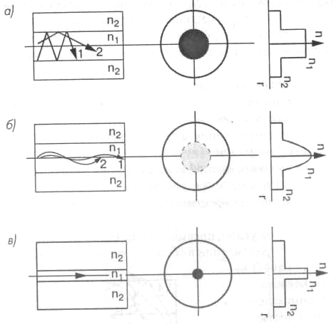
Рисунок 2.3 Распространение световых лучей в световодах:

а) ступенчатом; б) градиентном; в) одномодовом
От профиля показателя преломления в значительной степени зависят частотные свойства многомодовых световодов, поэтому на практике часто применяют профили, отличные от ступенчатых. Так, например, в градиентном световоде показатель преломле-ния за счет изменения количества легирующих добавок, главным образом германия, плавно снижается по мере удаления от оси по закону, близкому к квадратичной параболе (Рисунок 2.21 б). В такихволокнах траектории распространения большинства лучей представляют собой плавные кривые. В США для градиентных световодов наиболее популярны сердцевины с диаметром 62,5 мкм, а в Европе и в России часто используются также волокна с диаметром сердцевины 50 мкм.
В одномодовых световодах диаметр сердцевины (7-10 мкм) соизмерим с длиной волны, и за счет этого в нем существует только одна направляемая мода (Рисунок 2.21в).
Типы и размеры волокон приведены на рисунке (Рисунок 2.21). Каждое волокно 26
состоит из сердцевины и оболочки с разными показателями преломления. Сердцевина, по которой происходит распространение светового сигнала, изготавливается из оптически более плотного материала. При обозначении волокна указываются через дробь значения диаметров сердцевины и оболочки. Волокна отличаются диаметром сердцевины и оболочки, а также профилем показателя преломления сердцевины. У многомодового градиентного волокна и одномодового волокна со смещенной дисперсией показатель преломления сердцевины зависит от радиуса. Такой более сложный профиль делается для улучшения технических характеристик или для достижения специальных характеристикволокна.
Если сравнивать многомодовые волокна между собой (Рисунок 2.21 а, б), то градиентное волокно имеет лучшие технические характеристики, чем ступенчатое, по дисперсии. Главным образом это связано с тем, что межмодовая дисперсия в градиентном многомодовом волокне – основной источник дисперсии – значительно меньше, чем в ступенчатом многомодовом волокне, что приводит к большей пропускной способности у градиентного волокна.
Одномодовое волокно имеет значительно меньший диаметр сердцевины по сравнению с многомодовым и, как следствие, из-за отсутствия межмодовой дисперсии, бо-лее высокую пропускную способность. Однако оно требует использования более дорогих лазерных передатчиков.
В ВОЛС наиболее широко используются следующие стандарты волокон (Таблица 2.3):
• многомодовое градиентное волокно 50/125 (Рисунок 2.16 а);
• многомодовое градиентное волокно 62,5/125 (Рисунок 2.16 б);
• одномодовое ступенчатое волокно SF (волокно с несмещенной дисперсией или стандартное волокно) 8-10/125 (Рисунок 2.16 в);
• одномодовое волокно со смещенной дисперсией DSF 8-10/125 (Рисунок 2.16г);
• одномодовое волокно с ненулевой смещенной дисперсией NZDSF (по профилю показателя преломления это волокносхоже с предыдущим типом волок-на).
Большинство устройств волоконной оптики используют область инфракрасного спектр в диапазоне от 800 до 1600 нм в основном в трех окнах прозрачности: 850, 1310 и 1550 нм, рис. 2.8. Именно окрестности этих трех длин волн образуют локальные минимумы затухания сигнала и обеспечивают большую дальность передачи.
2.2.1. Многомодовые градиентные волокна
Широко используются два стандарта многомодового градиентного волокна – 62,5/125 и 50/125, отличающиеся профилем показателя преломления сердцевины (Рисунок 2.17 а). Соответствующие спектральные потери для типичных волоконпоказаны на Рисунок 2.17 б.
В Таблица 2.4 приведены основные характеристики многомодовых градиентных волокон двух основных стандартов 50/125 и 62,5/125.
Необходимо отметить, что полоса пропускания на длине волны 1300 нм превосходит соответствующее значение на длине волны 850 нм. Это объясняется следующим образом. Дисперсия, которая определяет полосу пропускания, состоит из межмодовой и хроматической составляющих.

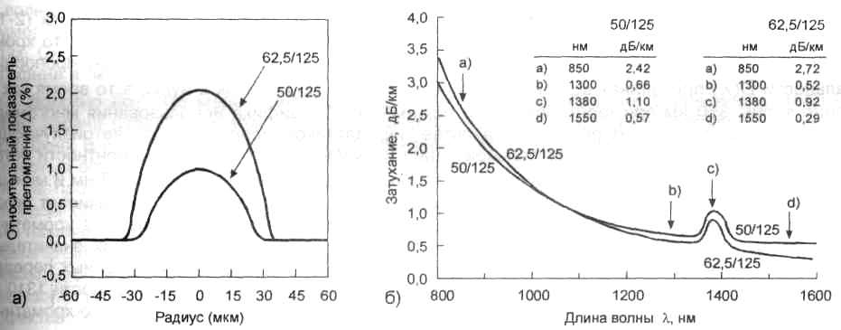
Рисунок 2.5 Многомодовые градиентные волокна: а) профили показателей преломления волокон 50/125 и 62,5/125; б) характерные кривые спектральных потерь мощ-ности
2.3. Параметры оптических волокон
Основными факторами, влияющими на характер распространения света в ОВ, являются: длина волны λ, для которой оптимизировано ОВ; геометрические параметры ОВ; параметры передачи ОВ; механические параметры ОВ.
2.3.1. Геометрические и оптические параметры оптических волокон
Основными геометрическими параметрами ОВ являются: диаметр сердцевины; диаметр оболочки; диаметр защитного покрытая; некруглость (эллиптичность) сердцевины; некруглость оболочки; неконцентричность сердцевины и оболочки.
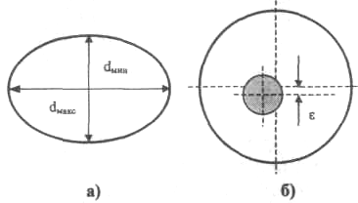
Рисунок 2.8 Примеры неоднородностей в ОВ: а – некруглость, б – неконцентричность сердцевины и оболочки ОВ
Некруглость сердцевины ОВ определяется как разность максимального и минимального диаметров сердцевины, деленная на номинальный диаметр сердцевины, и определяется только в многомодовых волокнах, некруглость оболочки — в многомодовых и одномодовых волокнах.
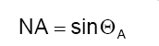
Фирмыизготовители волокна экспериментально измеряют угол ΘА и указывают соответствующее значение числовой апертуры для каждого поставляемого типа волокна. Числовая апертура определяется для:
• оптических волокон со ступенчатым ППП по формуле
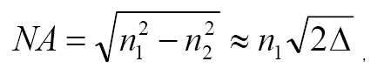
• оптических волокон с градиентным ППП по формуле
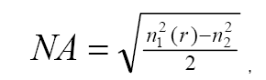
В градиентных ОВ используется понятие локальной числовой апертуры. Ее значение максимально на оси волокна и равно 0 на границе раздела сердцевина-оболочка.
Нормированная частота. Этот параметр, определяющий число мод, равен:
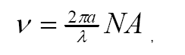
где λ — длина волны, мкм.
Если 0<ν<2,405, то режим работы волокна одномодовый, если ν>2,405 — многомодовый. Чем меньше диаметр сердцевины ОВ, тем меньшее число мод может распространяться по нему и тем меньшее расширение получают оптические импульсы. Соответственно увеличивается коэффициент широкополосности ОВ. Таким образом, одномодовое (ОМВ, англ. SMF – single mode fibre) может передавать более широкополосные сигналы, чем многомодовое (MМВ, англ. MMF – multi mode fibre).
Число распространяющихся мод. Общее число мод в ОВ с диаметром сердцевины 2а, заданной числовой апертурой на рабочей длине волны λ определяется через нормированную частоту выражением вида:
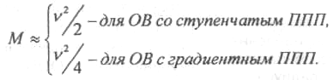
В расчетах М может оказаться дробным числом, в то время как число мод в волокне бывает только целым и составляет от одной до тысячи мод. В волокне с градиентным ППП и теми же значениями диаметра сердцевины, показателей преломления n1 и n2 чис-ло мод примерно в 2 раза меньше, чем в ОВ со ступенчатым ППП. Количество мод (с учетом всех вырожденных мод) в случае ступенчатого ППП (2.2) определяется выражением вида:
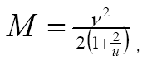
где u – показатель степени, описывающий изменения ППП.
Количество мод. Если при ν<2,405 может распространяться только одна мода, то с ростом ν количество мод начинает резко расти, причем новые типы мод «включаются» при переходе ν через определенные критические значения (Таблица 2.6).
Таблица 2.4 Номенклатура мод низких порядков
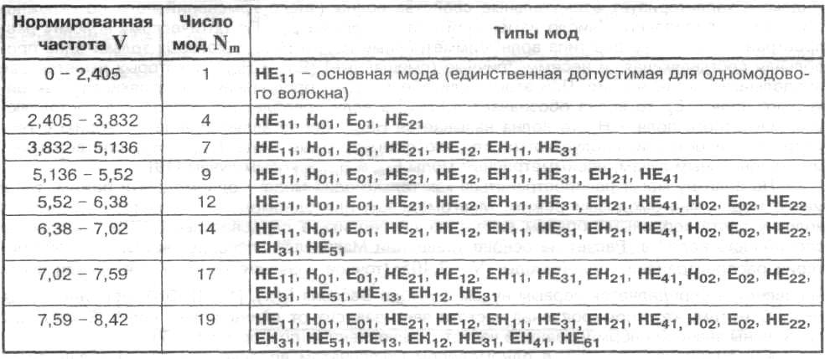
Количество мод может составлять от одной до нескольких тысяч.
На рисунке (Рисунок 2.22) показана общая картина распространения света по разным типам световодов: многомодовому ступенчатому, многомодовому градиентному, и одномодовому ступенчатому волокну.
Диаметр модового поля. Важным интегральным параметром ОМВ является диаметр модового поля. Этот параметр используется при анализе ОМВ.
В ММВ размер сердцевины принято оценивать диаметром (2а), в одномодовых волокнах – с помощью диаметра модового поля (dМП). Это связано с тем, что энергия основ-ной моды в ОМВ распространяется не только в сердцевине, но и частично в оболочке, захватывая ее приграничную область. Поэтому dМП более точно оценивает размеры поперечного распределения энергии основной моды. Величина dМП является важной при стыковке волокон между собой, а также при стыковке источника излучения с волокном. Этот параметр численно равен удвоенному расстоянию от оси волокна до той точки, где плотность оптической мощности падает в 2,72 раза по сравнению с максимальным значением.
Длина волны отсечки (cutoff wavelength)
Минимальная длина волны, при которой волокно поддерживает только одну распространяемую моду, называется длиной волны отсечки. Этот параметр характерен для одномодового волокна. Если рабочая длина волны меньше длины волны отсечки, то имеет место многомодовый режим распространения света. В этом случае появляется дополнительный источник дисперсии – межмодовая дисперсия, ведущий к уменьшению полосы пропускания волокна.
По ГОСТу различают волоконную длину волны отсечки (λCF) и кабельную длину волны отсечки (λCCF). Первая соответствует слабо напряженному волокну. На практике же волокно помещается в кабель, который при прокладке испытывает множество изгибов. Кроме этого, сильные искривления волокон происходят при их укладке в сплайсбоксах. Все это ведет к подавлению побочных мод и смещению λCCF в сторону коротких длин волн по сравнению с λCF.
λСF для ступенчатого ОМВ определяется выражением вида:
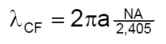
С практической точки зрения кабельная длина волны отсечки представляет больший интерес.
Волоконную длину волны отсечки можно оценить как теоретически, так и экспериментально. Теоретически легко это сделать для ступенчатого одномодового волокна – на основании выражений (2.7), (2.8) и (2.9).
λCCF, в отличие от λCF, можно оценить только экспериментальным образом. Одним из практических методов измерения длин волн отсечки λCF и λCCF является метод передаваемой мощности (transmitted power method). Сравнивается измеренная переданная спектральная мощность в зависимости от длины волны для образца одномодового волокна длиной 2 м с аналогичным параметром, полученным на образце многомодового волокна. Строится кривая
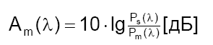
где Аm – разница затуханий; Ps – мощность на выходе одномодового волокна; Рm – мощность на выходе многомодового волокна.
Многомодовое волокно является эталонным. При этом один и тот же источник излучения с перестраиваемой длиной волны используется как для одномодового, так и многомодового волокна. Строится кривая Аm(λ) (Рисунок 2.23), длинноволновый участок которой экстраполируется прямой (1). Строится параллельная прямая (2), отстоящая ниже от (1) на 0,1 дБ. Точка пересечения прямой (2) с кривой Аm(λ) соответствует длине волны отсечки.
2.3.2. Параметры передачи оптических волокон
К параметрам передачи ОВ относятся:
• коэффициент затухания;
• дисперсия ОМВ;
• ширина полосы пропускания MМB.
Полное затухание в волокне (измеряется в дБ/км) определяется в виде суммы:
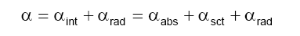
Механизм основных потерь, возникающих при распространении по ОВ электромагнитной энергии, иллюстрируется рис. (Рисунок 2.31). Часть мощности, поступающей на вход световода РВХ, рассеивается из-за изменения направления распространяемых лучей на нерегулярностях и их высвечивании в окружающее пространство (αРР), другая часть мощности поглощается материалом ОВ (αПМ) в виде поляризации диполей ОВ, посторонними примесями, что проявляется в виде Джоулева тепла (αПР). В результате мощность на выходе Рвых уменьшается.
Потери на поглощение существенно зависят от чистоты материала и при наличии посторонних примесей могут быть значительными. Потери на рассеяние лимитируют предел минимально допустимых потерь в ОВ.
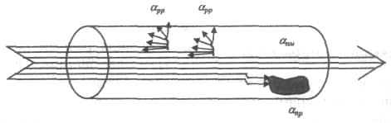
Рисунок 2.12 Механизм основных потерь в световодах:
αРР – рассеяние на нерегулярностях; αПР – поглощение из-за примесей;
αПМ – поглощение в материале волокна
Рассеяние, с одной стороны, обусловлено неоднородностями материала ОВ, разме-ры которых меньше длины волны, а с другой – тепловыми флуктуациями показателя преломления.
Рассеяние света принципиально неустранимо и вносит свой вклад в затухание ОВ даже в том случае, когда потери света на поглощение равны нулю.
Потери на поглощении αabs состоят как из собственных потерь в кварцевом стекле (ультрафиолетовое и инфракрасное поглощение), так и из потерь, связанных с поглощением света на примесях. Примесные центры, в зависимости от типа примеси, поглощают свет на определенных (присущих данной примеси) длинах волн и рассеивают поглощенную световую энергию в виде джоулева тепла. Даже ничтожные концентрации примесей приводят к появлению пиков на кривой потерь (Рисунок 2.31). Следует отметить характерный максимум в районе длины волны 1480 нм, который соответ-ствует примесям ОН-. Этот пик присутствует всегда. Область спектра в районе этого пика ввиду больших потерь практически не используется.
Потери на поглощение вызваны инфракрасным поглощением и становятся заметны при длине волны излучения λ>1,6 мкм (Рисунок 2.31). Величина этих потерь рассчитывается по формуле:
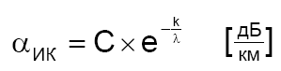
где для кварца k = 0,8×10-6 м, С = 0,9 – постоянные коэффициенты.
Потери на рассеянии αsct. Уже к 1970 году изготавливаемое оптическое волокно становится настолько чистым (99,9999%), что наличие примесей перестает быть главенствующим фактором затухания в волокне. На длине волны 800 нм затухание составило 1,5 дБ/км. Дальнейшему уменьшению затухания препятствует так называемое рэлеевское рассеяние света. Рэлеевское рассеяние вызвано наличием неоднородностей микроскопического масштаба в волокне. Свет, попадая на такие неоднородности, рассеивается в разных направлениях. В результате часть его теряется в оболочке. Эти неоднородности неизбежно появляются во время изготовления волокна.
Величина рэлеевского рассеяния сильней проявляется в области коротких длин волн (Рисунок 2.31) и рассчитывается по формуле:
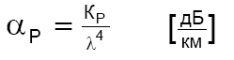
где: КР – коэффициент рассеяния, равный для кварца 0,8 мкм4×дБ/км;
λ – длина волны в мкм.
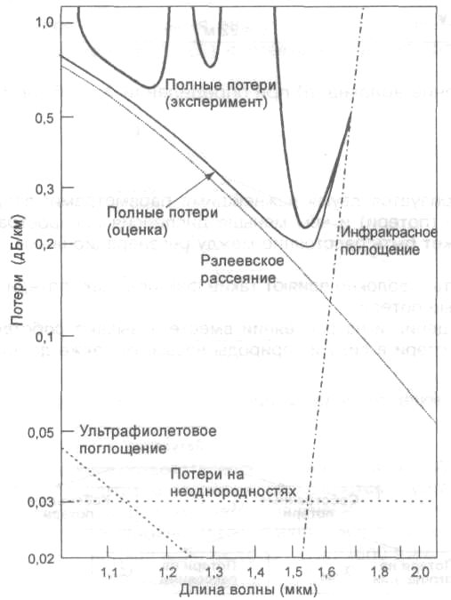
Рисунок 2.13 Факторы, влияющие на затухание в области длины волны 1500 нм
Длина волны, на которой достигается нижний предел собственного затухания чистого кварцевого волокна, составляет 1550 нм и определяется разумным компромиссом между потерями вследствие рэлеевского рассеяния и инфракрасного поглощения.
Составляющую αПМ (дБ/км), связанную с потерями на диэлектрическую поляризацию, можно определить из выражения:
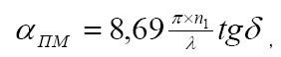
где n1 – показатель преломления сердцевины OB; tgδ — тангенс угла диэлектрических потерь сердцевины ОВ.
Составляющую αИК (дБ/км), обусловленную электронным и атомным резонансами в
инфракрасной части спектра за счет колебания атомов в кристаллической решетке, можно определить из выражения:
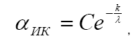
где C и k – постоянные коэффициенты, равные, например, для кварца С=0,9; k=(0,7…0,9)×10-6 м.
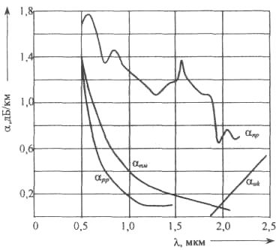
Рисунок 2.14 Составляющие потерь энергии
На рисунке (Рисунок 2.26) представлены типовые зависимости основных составляющих потерь от длины волны. Как видно из графика, рэлеевское рассеивание αРР ограничивает нижний предел потерь в левой части, а инфракрасное поглощение αИК – в правой части спектра волн.
В настоящее время в технике связи в основном применяются кварцевые ОВ, область эффективного использования которых находится в диапазоне длин волн до 2 мкм. При дальнейшем увеличении длины волны из-за значительных величин αИК ОВ кварц заменя-ется на другие материалы. В частности, сообщается об испытаниях фирмой Хьюз Эйр-крафт волокон, выполненных из поликристалла бромистого и бромойодистого таллия и имеющих на длинах волн 4-5 мкм коэффициент затухания, равный 0,01 дБ/км.
На более длинных волнах в качестве материала для волокна используются галоидные, халькогенидные и фтористые стекла. По сравнению с кварцевыми волокнами они обладают большей прозрачностью и обеспечивают снижение потерь на несколько порядков. С появлением ОВ из новых материалов становится реальным создание ВОЛС без регенераторов. Известны проекты строительства подводной оптической линии через Атлантический океан протяженностью 6 000 км без регенераторов, в которых анализируется возможность применения ОВ из тетрафторида, изиркония и фторида бериллия.
На рисунке (Рисунок 2.27) приводится общий вид спектральной зависимости собственных потерь с указанием характерных значений четырех основных параметров (минимумов затухания в трех окнах прозрачности 850, 1300 и 1550 нм, и пика поглощения на длине волны 1480 нм) для современных одномодовых и многомодовых воло-кон.
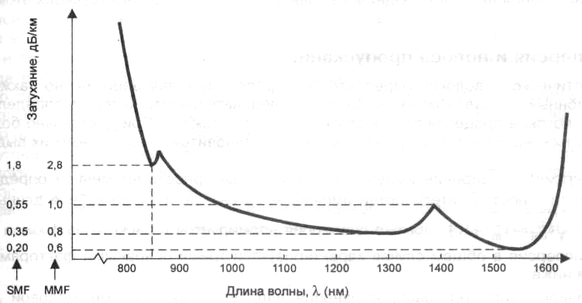
Рисунок 2.15 Собственные потери в оптическом волокне
Кабельные (радиационные) потери αrad обусловлены скруткой, деформациями и изгибами волокон, возникающими при наложении покрытий и защитных оболочек, производства кабеля, а так же в процессе инсталляции ВОК. При соблюдении ТУ на прокладку кабеля номинальный вклад со стороны радиационных потерь составляет не больше 20% от полного затухания. Дополнительные радиационные потери появляют-ся, если радиус изгиба кабеля становится меньше минимального радиуса изгиба, ука-занного в спецификации на ВОК.
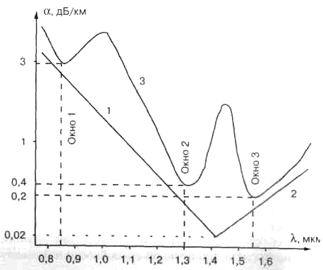
Рисунок 2.16 Зависимость затухания кварцевого волоконного световода от длины волны
На рисунке (Рисунок 2.34) в схематическом виде кривой 3 показана спектральная зависимость коэффициента затухания реальных световодов с учетом фундаментальных и дополнительных потерь, вызываемых примесями. Из графика следует, что работа по волоконнооптическим кабелям эффективна не на всех длинах волн, а только в определенных участках спектра, где достигаются минимальные потери. Области минимальных потерь получили название окон прозрачности. Для кварцевых световодов практический интерес представляют три окна прозрачности. За границы окон прозрачности удобно принять значения, приведенные в стандарте ISO/IEC 11801 и перечисленные в таблице (Таблица 2.7). Характеристики полупроводниковых излучателей и фотоприемников оптимизированы для работы в этих окнах.
Таблица 2.5 Типовые значения затуханий оптических сигналов в окнах прозрачности
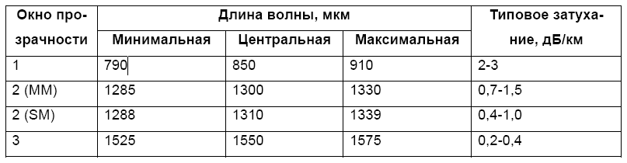
Из рисунка (Рисунок 2.34) и таблицы (Таблица 2.7) следует, что переход из первого во второе окно прозрачности дает существенный выигрыш по величине затухания, тогда как работа в третьем окне большого выигрыша не приносит. С другой стороны, по мере увеличения рабочей длины волны начинает быстро расти стоимость активных оптоэлектронных компонентов. В линиях оптической связи локальных сетей, для обслуживания которых в основном используются волоконнооптические тракты магистральных подсистем СКС, из-за сравнительно малой протяженности кабельных трасс стоимость оконечной аппаратуры является относительно большой величиной. Поэтому в технике СКС с учетом перечисленных выше обстоятельств в подавляющем большинстве случаев используют первое и второе окна прозрачности. Нормировка параметров одномодовых световодов, используемых при создании подсистем внешних магистралей, выполняется из соображений предпосылок применения в СКС одномодовых оптических кабелей, разработанных для городских и междугородных сетей связи. Линии дальней связи, стоимость которых определяется в первую очередь длиной участка регенерации, работают в основном во втором и третьем окнах прозрачности, где кроме низкого затухания достигается также малая величина дисперсии.
Потенциальные ресурсы волокна и волновое уплотнение
Не принимая во внимание дисперсию, то есть искажение сигнала по мере распространения по волокну, рассмотрим сначала потенциальные возможности волокна.
Длина волны и частота светового излучения связаны между собой формулой 46
ν=с/λ, где с – скорость света (3×108 м/с). Дифференцируя по λ, получаем dν/dλ=-c/λ2, а следовательно, окну Δλ, вокруг λ0 соответствует окно Δν, которое определяется по формуле: Δν=с×Δλ/λ02. Если λ0=1300 нм и Δλ=200 нм, то Δν≈35 ТГц (35×1012 Гц), если же λ0=1550 нм и Δλ= 200 нм, то Δν≈25 ТГц. Наиболее подходящим с точки зрения магистральных протяженных сетей является окно 1550 нм, поскольку в этом окне достигается минимальное затухание сигнала до 0,2 дБ/км (Рисунок 2.27). Несмотря на такие большие ресурсы волокна, реализовать передачу на скорости 25 Тбит/с в настоящее время невозможно, поскольку соответствующая частота модуляции пока не достижима. Однако есть другое очень эффективное решение, идея которого заключается в разделении всей полосы на каналы меньшей емкости, каждый из таких каналов можно использовать под отдельное приложение. Эта технология известна как волновое уплотнение или волновое мультиплексирование – WDM. Технология WDM позволяет увеличить пропускную способность волокна не за счет увеличения частоты модуляции (при наличии одной передающей длины волны – одной несущей), а за счет добавления новых длин волн (новых несущих). Единственное условие, которое необходимо выполнить – это исключение перекрытий между спектральными каналами. Интервал между соседними длинами волн должен быть больше ширины спектра излучения. Со-временные одномодовые лазеры с распределенным брэгговским отражением – DBR лазеры – дают спектральную полосу меньше 0,1 нм. Так, при интервале 0,8 нм между соседними длинами волн в окне 1530-1560 нм, соответствующем рабочей области оптического усилителя EDFA, может разместиться около 40 длин волн – 40 каналов. Причем полоса пропускания на каждый канал достигает 10 Гбит/с и более. Технически реализованы оптические передатчики на основе временного мультиплексирования – TDM, способные вводить в волокно оптический TDM сигнал с частотой 100 ГГц в расчете на один канал, в результат чего полная емкость одного волокна составляет 4 Тбит/с (при 40 каналах волнового уплотнения). Но передать такой сигнал на большие расстояния не просто. Одним из главных факторов, препятствующих этому, является дисперсия.
Дисперсия
По оптическому волокну передается не просто световая энергия, но также полезный информационный сигнал. Импульсы света, последовательность которых определяет информационный поток, в процессе распространения расплываются. При достаточно большом уширении импульсы начинают перекрываться, так что становится не-возможным их выделение при приеме.
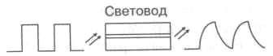
Рисунок 2.17 Прохождение оптического импульса по световоду
Дисперсия определяет полосу пропускания световода и возникает из-за рассеяния во времени спектральных и модовых составляющих оптического сигнала. Наличие этого эффекта приводит к увеличению длительности оптического импульса в процессе его прохождения по оптическому кабелю (Рисунок 2.34), появлению межсимвольной интерференции (наложению фронтов двух соседних импульсов друг на друга) и, в конечном счете, увеличению вероятности ошибки принимаемого сигнала.
Дисперсия – уширение импульсов (в оптике под этим термином понимается зависимость показателя преломления вещества от частоты световой волны) – имеет размерность времени и определяется как квадратичная разность длительностей импульсов на выходе и входе кабеля длины L по формуле 2in2outtt)L(−=τ. Обычно дисперсия нормируется в расчете на 1 км, и измеряется в пс/км. Дисперсия в общем случае характеризуется тремя основными факторами, рассматриваемыми ниже:
• различием скоростей распространения направляемых мод (межмодовой дисперсией τmod),
• направляющими свойствами световодной структуры (волноводной дисперсией τw),
• свойствами материала оптического волокна (материальной дисперсией τmat).
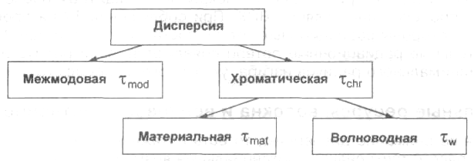
Рисунок 2.18 Виды дисперсии
Чем меньше значение дисперсии, тем больший поток информации можно передать по волокну. Результирующая дисперсия τ определяется из формулы:
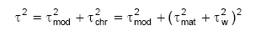
Межмодовая дисперсия
Межмодовая (модовая) дисперсия преобладает в многомодовых ОВ. Она обусловлена наличием большого количества мод, время распространения которых различно. Для ОВ со ступенчатым профилем показателя преломления скорость распространения электромагнитных волн с длиной волны λ одинакова и равна:
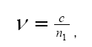
где с — скорость света, км/с.
В этом случае все лучи, падающие на торец ОВ под углами к его оси в пределах апертурного угла θА, движутся в сердцевине волокна по своим зигзагообразным линиям и при одинаковой скорости распространения достигают приемного конца в разное время, что естественно, приводит к увеличению длительности принимаемого импульса (Рисунок 2.29). Все лучи, падающие на торец ОВ под углами к его оси в пределах 0<θП<θА, достигают приемного устройства с некоторым временным сдвигом, что, естественно, приводит к увеличению длительности принимаемого
импульса.
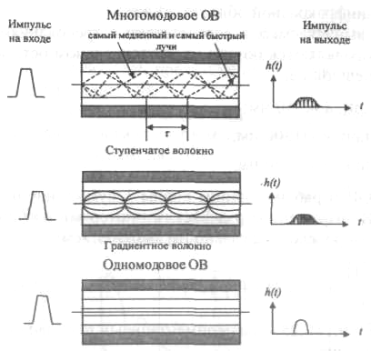
Рисунок 2.19 Распространение излучения по ступенчатому и градиентному ММВ и ОМВ
Межмодовая дисперсия градиентных ОВ, как правило, на порядок и более ниже, чем у ступенчатых волокон. Это обусловлено тем, что за счет уменьшения показателя преломления от оси ОВ к оболочке скорость распространения лучей вдоль их траекторий изменяется – так, на траекториях, близких к оси, она меньше, а на удаленных, естественно, больше. Следовательно, лучи, распространяющиеся кратчайшими траекториями (ближе к оси), обладают меньшей скоростью, а лучи, распространяющиеся по более протяженным траекториям, имеют большую скорость. В результате время распространения лучей выравнивается и увеличение длительности импульса становится меньше.
Расширение импульса из-за модовой дисперсии характеризуется временем нарастания сигнала и определяется как разность между самым большим и самым малым временем прихода лучей в сечении световода на расстоянии l от начала.
Согласно законам геометрической оптики время распространения луча в ступенчатом ММВ зависит от угла падения θп и определяется выражением:
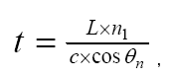где L – длина световода, км; n1 – показатель преломления сердцевины ОВ; с – ско-рость света, км/с.
Так как минимальное время распространения оптического луча имеет место при θп=0 максимальное при θп=θкр, соответствующие им значения времени распространения можно записать:
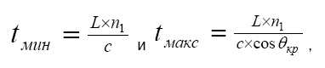
откуда значение межмодовой дисперсии равно:
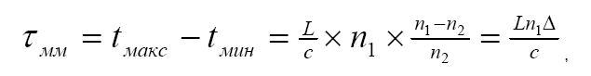
где τмм — межмодовая дисперсия, пс.
Из последнего выражения следует, что межмодовая дисперсия возрастает с увеличением длины волокна. Однако это справедливо только для идеального волокна, в котором взаимодействие между модами отсутствует. В реальных условиях наличие неоднородностей, кручение и изгиб волокна приводят к постоянным переходам энергии из одних мод в другие, т.е. к взаимодействию мод, в связи с чем дисперсия становится пропорциональной √L. Это влияние проявляется не сразу, а после определенного расстояния прохождения световой волны, которое носит название длины установившейся связи мод и принимается равным 5-7 км для ступенчатого волокна и 10-15 км – для градиентного. Оно ус-тановлено эмпирическим путем.
В градиентных многомодовых волокнах время распространения оптических лучей определяется законом изменения показателя преломления и при определенных условиях выравнивается что, естественно, уменьшает дисперсию. Так, при параболическом профиле показателя преломления, когда показатель степени в выражении (2.2) принимает значение u=2,
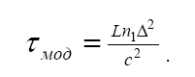
Наименьший разброс групповых задержек из всех ППП, описываемых (2.2), получается при показателе степени u=uопт, т.е. при uопт=2(1-Δ). При этом τмод достигает мини-мального значения (Рисунок 2.30), равного
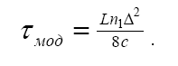
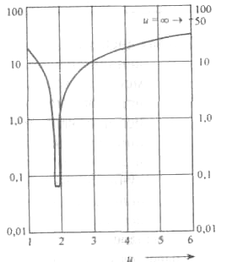
Рисунок 2.20 Зависимость модовой дисперсии от степени в градиентных ОВ
Из этого рисунка τмод может быть представлено в виде:
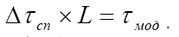
Характер кривой на рисунке свидетельствует, что для минимизации дисперсии необходимо тщательно управлять значением u, что на практике оказывается нелегким делом. А всякое изменение профиля, приближающееся к параболическому, существенно уменьшает модовую дисперсию в таком градиентном ОВ.
При анализе выражений (2.88) и (2.89) становится очевидным, что межмодовая дис-персия градиентного ОВ в Δ/2 раз меньше, чем у ступенчатого при одинаковых значениях Δ. А так как обычно Δ≈1%, то межмодовые дисперсии указанных ОВ могут отличаться на два порядка.
В инженерных расчетах при определении модовой дисперсии следует иметь ввиду, что до определенной длины линии LC нет межмодовой связи, а затем при L>LC происходит процесс взаимного преобразования мод и наступает установившийся режим. Поэтому, как видно из рисунка (Рисунок 2.31), вначале, при LLC, — по квадратичному закону. Следовательно, вышеприведенные формулы расчета модовой дисперсии справедливы лишь для длины линии LLC следует пользоваться следующими формулами:
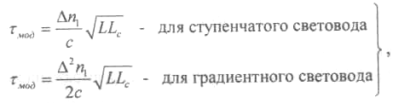
где L – длина линии, км; LС – длина связи мод (установившегося режима), км.
Хроматическая дисперсия
Хроматическая дисперсия состоит из материальной и волноводной составляю-щих и имеет место при распространении как в одномодовом, так и в многомодовом волокне. Однако наиболее отчетливо она проявляется в одномодовом волокне из-за отсутствия межмодовой дисперсии.
Волноводная (внутримодовая) дисперсия обусловлена процессами внутри моды. Она характеризуется направляющими свойствами сердцевины ОВ, а именно: зависимостью групповой скорости моды от длины волны оптического излучения, что приводит к различию скоростей распространения частотных составляющих излучаемого спектра. По-этому внутримодовая дисперсия, в первую очередь, определяется профилем показателя преломления ОВ и пропорциональна ширине спектра излучения источника Δλ, т.е.
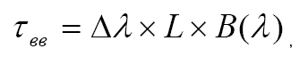
где В(λ) — удельная внутримодовая дисперсия.
При отсутствии значений В(λ) оценка τвв характеризуется выражением:
где Δλ — ширина спектральной линии источника излучения, равная 1-3 нм для лазера и 20-40 нм для светоизлучающего диода; L — длина линии, км; с — скорость света, км/с.
Материальная дисперсия обусловлена зависимостью показателя преломления волокна от длины волны n=ψ2(λ). В реальном ОВ распространение волн дисперсионно, т.е. скорость распространения зависит от частоты (длины волны). Различные длины волн (цвета) также движутся с различными скоростями по волокну, даже в одной и той же моде. Ранее мы видели, что показатель преломления равен n=c/ν.
Поскольку каждая длина волны движется с разной скоростью, то величина скорости ν в этом уравнении изменяется для каждой длины волны. Таким образом, показатель преломления изменяется в зависимости от длины волны. Дисперсия, связанная с этим явлением, называется материальной (молекулярной) дисперсией, поскольку зависит от физических свойств вещества волокна. Уровень дисперсии зависит от диапазона длин волн света, инжектируемого в волокно (как правило, источник излучает несколько, длин волн), а также от центральной рабочей длины волны источника. В области 850 нм более длинные волны (более красные) движутся быстрее по сравнению с более короткими (более голубыми) длинами волн. Волны длиной 860 нм движутся быстрее по стеклянному волокну, чем волны длиной 850 нм. В области 1550 нм ситуация меняется: более короткие волны движутся быстрее по сравнению с более длинными; волна 1560 нм движется медленнее, чем волна 1540 нм. В некоторой точке спектра происходит совпадение, при этом более голубые и более красные длины волн движутся с одной и той же скоростью. Это совпадение скоростей происходит в области 1300 нм, называемой длиной волны с нулевой дисперсией (Рисунок 2.40). Длина стрелок соответствует скорости длин волн; следовательно, более длинная стрелка соответствует более быстрому движению. Типичная картина удельной волноводной В(λ) и материальной М(λ) дисперсии вещества одномодового волокна приведена на рисунке (Рисунок 2.33). На длине волны 1300 нм М(λ) равна нулю. В области длин волн выше 1300 нм она отрицательна – волны отстают и прибывают позднее. В об-ласти менее 1300 нм волны опережают и прибывают раньше.
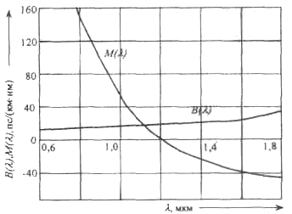
Рисунок 2.22 Удельное значение дисперсии при различных длинах волн: В – вол-новодная; М – материальная
Как и волноводную дисперсию, модовую дисперсию можно определить через удельную дисперсию по выражению:
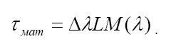
Величина М(λ) определяется экспериментальным путем. При разных составах леги-рующих примесей в ОВ М(λ) имеет разные значения в зависимости от λ. Поэтому при инженерных расчетах для определения τмат можно использовать выражение:
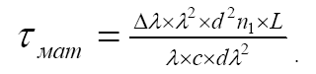
Волноводная дисперсия обусловлена зависимостью коэффициента распространения моды от длины волны.
Результирующее значение коэффициента удельной хроматической дисперсии определяется как сумма значений материальной и волноводной дисперсии. Удельная дисперсия имеет размерность пс/(нм×км). Если коэффициент волноводной дисперсии всегда больше нуля, то коэффициент материальной дисперсии может быть как положительным, так и отрицательным. И здесь важным является то, что при определенной 53
длине волны (примерно 1310±10 нм для ступенчатого одномодового волокна) проис-ходит взаимная компенсация материальной и волноводной дисперсий, а результирующая дисперсия обращается в ноль. Длина волны, при которой это происходит, называется длиной волны нулевой дисперсии λ0. Обычно указывается некоторый диапазон длин волн, в пределах которых может варьироваться λ0 для данного конкретного волокна.
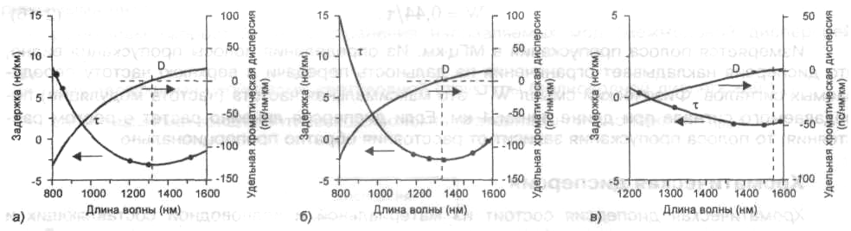
Рисунок 2.23 Кривые временных задержек и удельных хроматических дисперсий для: а) – многомодового градиентного волокна (62,5/125); б) – одномодового ступенчатого волокна (SF); в) – одномодового волокна со смещенной дисперсией (DSF)
К уменьшению хроматической дисперсии ведет использование более когерентных источников излучения, например лазерных передатчиков (Δλ≈2 нм), и использование рабочей длины волны более близкой к длине волны нулевой дисперсии. В таблице (Таблица 2.8) представлены дисперсионные свойства различных оптических волокон.
Для того чтобы при передаче сигнала сохранялось его приемлемое качество – соотношение сигнал/шум было не ниже определенного значения – необходимо, чтобы полоса пропускания волокна на длине волны передачи превосходила частоту модуляции. Ниже приводятся примеры расчета допустимой длины сегмента с использованием таблицы (Таблица 2.8).
Поляризационная модовая дисперсия
Поляризационная модовая дисперсия τпмд возникает вследствие разной скорости распространения двух взаимоперпендикулярных поляризаций основной моды ОВ. Для оценки этого вида дисперсии используется выражение:
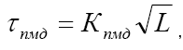
где Кпмд — коэффициент удельной поляризационной дисперсии.
По определению поляризационная модовая дисперсия проявляется исключительно в одномодовых волокнах с нециркулярной (эллиптической) сердцевиной и при определенных условиях становится соизмеримой с хроматической дисперсией. Эти условия проявляются тогда, когда используется передача широкополосного сигнала (полоса пропускания 2,4 Гбит/с и выше) с очень узкой спектральной полосой излучения 0,1 нм и меньше.
Поляризационной дисперсии можно дать следующее пояснение. В ООВ распространяется не одна мода, а две фундаментальные моды — две взаимно перпендикулярные поляризации входного сигнала. В идеальном, т.е. однородном по геометрии, волокне две мо-ды распространяются с одинаковой скоростью (Рисунок 2.35 а). Однако реальные ОВ имеют неидеальные геометрические размеры, что приводит к разным скоростям распространения этих двух мод с разными состояниями поляризации и, как следствие, к появлению по-ляризационной модовой дисперсии (Рисунок 2.35 б).
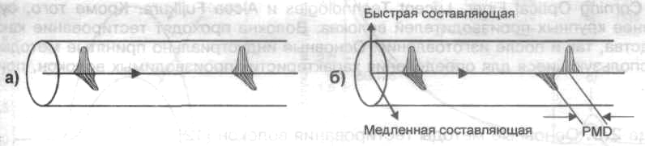
Рисунок 2.24 Появление поляризационной модовой дисперсии
Избыточный уровень τpmd, проявляясь вместе с чирпированным (чирпированная модуляция (тех.) – это модуляция, нестабильная по амплитуде или частоте). Выходной сигнал при такой модуляции принято называть чирпированным модулированным сигналом (chirp-modulated signal) модулированным сигналом от лазера, а также поляризационной зависимостью потерь, может приводить к временным колебаниям амплитуды аналогового видеосигнала. В результате ухудшается качество изображения, или появляются диагональные полосы на телевизионном экране. При передаче цифрового сигнала высокой полосы (>2,4 Гбит/с) из-за наличия τpmd может возрастать битовая скорость появления ошибок.
Главной причиной возникновения поляризационной модовой дисперсии является нециркулярность (овальность) профиля сердцевины одномодового волокна, возни-кающая в процессе изготовления или эксплуатации волокна. При изготовлении волок-на только строгий контроль позволяет достичь низких значений этого параметра.
Поэтому результирующая дисперсия одномодового волокна должна определяться в соответствии с выражением:
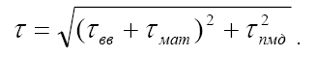
В обычных условиях работы ООВ поляризационная модовая дисперсия достаточно ма ла и поэтому при расчетах полной дисперсии ею можно пренебречь.
В многомодовых ОВ волноводная дисперсия мала по величине, поэтому при определении полной дисперсии ею пренебрегают. В таких ОВ со ступенчатым ППП τмод, доминирует над τмат а с градиентным ППП определяющей становится материальная дисперсия. Последнее связано с тем, что τмод в градиентных MOB уменьшается за счет выравнивания времени распространения различных мод. Исходя из этого в общем виде полная дисперсия в MOB может быть представлена выражением:
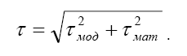
В одномодовых ОВ модовая дисперсия отсутствует, так как по таким волокнам распространяется только одна мода НЕ11 или, как отмечалось ранее, две моды в двух разных состояниях поляризации, но с одной дисперсионной зависимостью фазового коэффициента β(λ) (в приближении линейно-поляризованных мод – LP01 мода в двух взаимоортогональных поляризациях). Другими словами, расширение импульсов в ООВ определяется хроматической дисперсией в пределах этой моды. Тогда полная дисперсия в ООВ может быть пред-ставлена в общем виде выражением:
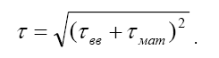
Сравнивая дисперсионные характеристики различных волокон, можно отметить, что наилучшими показателями обладают одномодовые ОВ, а наиболее сильно дисперсия проявляется в многомодовых ОВ со ступенчатым ППП.
Ширина полосы пропускания.
Многие производители волокна и оптического кабеля не используют в спецификации дисперсию в многомодовых изделиях. Вместо этого они указывают произведение ширины полосы пропускания на длину, или просто полосу пропускания, выраженную в мегагерцах на километры. Полоса пропускания в 400 МГц×км означает возможность передачи сигнала в полосе 400 МГц на расстояние 1 км. Это также означает, что произведение максимальной частоты сигнала на длину передачи может быть меньше или равно 400. Другими словами, можно передавать сигнал более низкой частоты на большее расстояние или более высокой частоты на меньшее расстояние, как показано на рисунке (Рисунок 2.36).
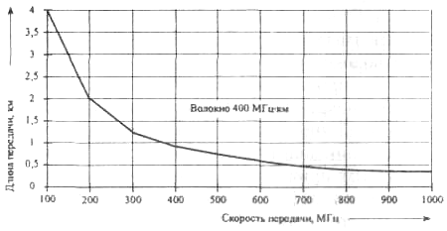
Рисунок 2.25 Зависимость длины передачи от ширины полосы пропускания для 400 МГцкм волокна
Рабочая полоса частот (полоса пропускания) ОК определяет число передаваемых по нему каналов связи и лимитируется дисперсией ОВ.

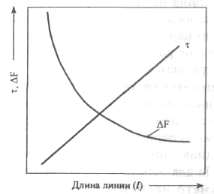
Рисунок 2.26 Дисперсия и пропускная способность ОВ разной длины
На рисунке (Рисунок 2.37) показан характер изменения дисперсии τ и пропускной способности ΔF ОВ в зависимости от длины линии. Снижение из-за дисперсии величины ΔF до допустимого значения лимитирует дальность передачи по ОК.
Полоса частот ΔF и дальность передачи L взаимосвязаны. Соотношение между ними выражается формулами:
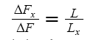
(для коротких линий в пределах устанавливающегося модового режима) и
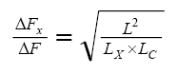
(для длинных линий). В этих соотношениях параметры с индексом х — искомые, а без индекса — заданные; LC — длина связи мод. В реальных условиях обычно нормируется полоса пропускания на один километр ΔF и определяется полоса пропускания на всю линию по формулам:
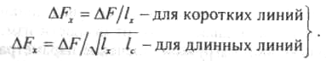
Полоса пропускания ΔF зависит от расширения импульсов τ и определяется соотно-шением ΔF=1/τ.
Дисперсионные свойства различных типов ОВ, выпускаемых по рекомендациям ITU-TG.651 и G.652, приведены в таблице (Таблица 2.7). В ступенчатых световодах при многомодовой передаче доминирует модовая дисперсия и она достигает больших значений (20-50 нс/км).
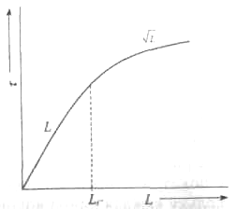
Рисунок 2.27 Длина взаимодействия мод
На практике, особенно при описании многомодового волокна, чаще пользуются термином полоса пропускания. При расчете полосы пропускания W можно воспользоваться формулой:
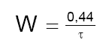
Измеряется полоса пропускания в МГц×км. В зависимости от длины волны типовые значения коэффициента широкополосности для современных световодов составляют 200…500 МГц×км. Из определения полосы пропускания видно, что дисперсия накладывает ограничения на дальность передачи и верхнюю частоту передаваемых сигналов. Физический смысл W – это максимальная частота (частота модуляции) передаваемого сигнала при длине линии 1 км. Если дисперсия линейно растет с ростом расстояния, то полоса пропускания зависит от расстояния обратно пропорционально.
Таблица 2.7 Дисперсионные свойства различных ОВ
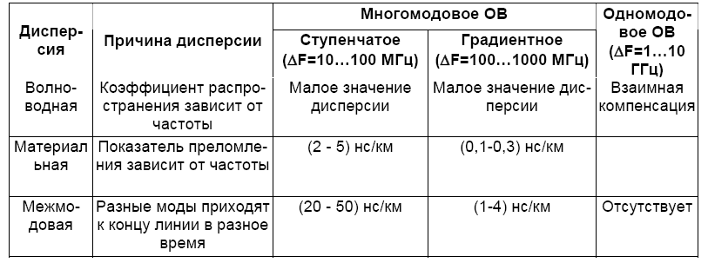
Модовая дисперсия может быть уменьшена следующими тремя способами:
• использованием ОВ с меньшим диаметром сердцевины, поддерживающей меньшее количество мод. Например, сердцевина диаметром 100 микрон поддерживает меньшее число мод, чем сердцевина в 200 микрон;
• использованием волокна со сглаженным ППП, чтобы световые лучи, прошедшие по более длинным траекториям, имели скорость, превышающую среднюю, и достигали противоположного конца волокна в тот же момент времени, что и лучи, движущиеся по коротким траекториям;
• использованием одномодового волокна, позволяющего избежать модовой дисперсии.
В одномодовых ступенчатых световодах отсутствует модовая дисперсия и дисперсия 59
в целом сказывается существенно меньше. Здесь проявляются волноводная и материальная дисперсии и при длине волны порядка 1,3 мкм происходит их взаимная компенсация (τмат≈τвв).
2.3.3. Механические параметры оптических волокон
К механическим параметрам ОВ относятся:
• прочность волокна;
• динамическая прочность на разрыв;
• параметр нагрузки разрушения;
• стойкость к изгибам;
• усилие снятия защитного покрытия.
5.1.1. Типы и характеристики источников излучения
Главным элементом ПОМ является источник излучения. Перечислим основные требования, которым должен удовлетворять источник излучения, применяемый в ВОЛС:
• излучение должно вестись на длине волны одного из окон прозрачности волокна. В традиционных оптических волокнах существует три окна, в которых достигаются меньшие потери света при распространении: 850, 1300, 1550 нм;
• источник излучения должен выдерживать необходимую частоту модуляции для обеспечения передачи информации на требуемой скорости;
• источник излучения должен быть эффективным, в том смысле, что большая часть излучения источника попадала в волокно с минимальными потерями;
• источник излучения должен иметь достаточно большую мощность, чтобы сигнал можно было передавать на большие расстояния, но и не на столько, что-бы излучение приводило к нелинейным эффектам или могло повредить волокно или оптический приемник;
• температурные вариации не должны сказываться на функционировании источника излучения;
• стоимость производства источника излучения должна быть относительно невысокой.
Два основных типа источников излучения, удовлетворяющие перечисленным требованиям, используются в настоящее время – светодиоды (LED) и полупроводниковые лазерные диоды (LD).
Главная отличительная черта между светодиодами и лазерными диодами – это ширина спектра излучения. Светоизлучающие диоды имеют широкий спектр излучения, в то время как лазерные диоды имеют значительно более узкий спектр (Рисунок 4.1). Оба типа устройств весьма компактны и хорошо сопрягаются со стандартными электронными цепями.
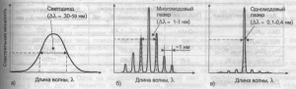
Рисунок 5.1 Спектры излучения светодиодов и лазерных диодов
Светоизлучающие диоды
Благодаря своей простоте и низкой стоимости, светодиоды распространены значительно шире, чем лазерные диоды.
Принцип работы светодиода основан на излучательной рекомбинации носителей заряда в активной области гетерогенной структуры при пропускании через нее тока (Рисунок 4.2 а). Носители заряда – электроны и дырки – проникают в активный слой (гетеропереход) из прилегающих пассивных слоев (р- и n-слоя) вследствие подачи напряжения на р-n структуру и затем испытывают спонтанную рекомбинацию, сопровождающуюся излучением света.
Длина волны излучения λ (мкм) связана с шириной запрещенной зоны активного слоя Eg (эВ) законом сохранения энергии λ=1,24/Eg (Рисунок 4.2 б).
Показатель преломления активного слоя выше показателя преломления ограничивающих пассивных слоев, благодаря чему рекомбинационное излучение может распространяться в пределах активного слоя, испытывая многократное отражение, что значительно повышает КПД источника излучения.
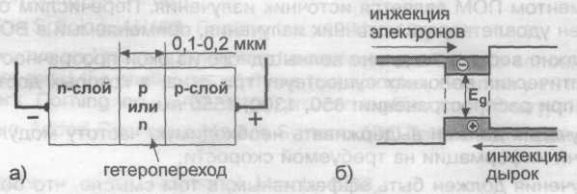
Рисунок 5.2 Двойная гетероструктура: а) гетероструктура; б) энергетическая диа-грамма при прямом смещении

Гетерогенные структуры могут создаваться на основе разных полупроводниковых материалов. Обычно в качестве подложки используются GaAs и InP. Соответствующий композиционный состав активного материала выбирается в зависимости от длины волны излучения и создается посредством напыления на подложку (Таблица 4.1).
Длину волны излучения λ0 определяют как значение, соответствующее максимуму спектрального распределения мощности, а ширину спектра излучения Δλ0,5 – как интер-вал длин волн, в котором спектральная плотность мощности составляет половину максимальной.

Лазерные диоды
Два главных конструктивных отличия есть у лазерного диода по сравнению со светодиодом. Первое, лазерный диод имеет встроенный оптический резонатор. Второе, лазерный диод работает при значительно больших значениях токов накачки, чем светодиод, что позволяет при превышении некоторого порогового значения получить режим индуцированного излучения. Именно такое излучение характеризуется высокой когерентностью, благодаря чему лазерные диоды имеют значительно меньше ширину спектра излучения (1-2 нм) против 30-50 нм у светодиодов (Рисунок 4.1).
Зависимость мощности излучения от тока накачки описывается ватт-амперной характеристикой лазерного диода. При малых токах накачки лазер испытывает слабое спонтанное излучение, работая как малоэффективный светодиод. При превышении некоторого порогового значения тока накачки Ithres, излучение становится индуцированным, что приводит к резкому росту мощности излучения и его когерентности (Рисунок 4.3).

әл-фараби ат. қазақ ұлттық университеті
Физика – техникалық факультеті
Қатты дене физикасы және бейсызық физика кафедрасы

Бекітілді
Физика факультетінің Ғылым кеңесі мәжілісінде
хаттама № 10, 31.05.2013 ж.

Факульт деканы _____________ Давлетов А.Е.

"____"________________2013ж.

СИЛЛАБУС
«Oптикалық байланыстың физикасымен қуралдары»
6D072300 - Техникалық физика мамандығының
2-курс PhD студенттеріне арналған,

Лектордың аты-жөні: Сванбаев Елдос Абугалиевич., ф.-м.ғ.к., аға оқытушы, әл-Фараби атындағы Қазақ Ұлттық Университеті, телефоны 8 775 846 4415, e-mail: eldos54@mail.ru , каб. 202.
Пәннің мақсаттары мен міндеттері:
Пәнді оқытудың мақсаты: Замануі оптотылшықтардың негізгі жұмыс істеу принциптерін, оптикалық сигналдарды қабылдау және жіберу әдістерін, олардың сипаттамалрын меңгеру.
Міндеттері: оптоталшықты байланыс жүйесінің (ОТБЖ) оптикалық бағыттауыш орталарын және пассивті компоненттерін, қазіргі оптикалық байланыстарды, оптоталшықты байланыс жүйелерді тұрғызудың принциптері, сигналды берудің оптикалық бағыттау орталары; сигналды берудің оптикалық бағыттау орталарының негізгі теориялары; разъемды және разъемды емес қосқыштар; оптикалық разветвителдер; оптикалық изоляторларды оқып үйрену.
Компетенциялар: Дисциплинаны оқыту нәтижесінде студент міндетті
- ОТБЖ-ның ерекше перспективті бағытта дамуы және онда қолданылатын компоненттер жайлы түсінігі болуы;
- бағыттауыштардың сипаттамалырын және конструцияларын, хабарлағыштардың және қабылдағыштардың компоненттерінің оптикалық байланыс жүйесін білуге.
- ОТБЖ талаптарына сәйкес техникалық эксплуатацилардың қолайлылығы, сенімділігі, технологиялылық және тезқозғалғыштығының негізгі сипаттамаларын есептеу үшін алған білімдерін қолдана білуге;
Пререквизиттар: Жалпы физика. Электромагнитті өріс және толқындар. Электрлің байланыс теориясы. Физикалық және кванттық оптиканың негіздері.
.
Постреквизиттар: Байланыстарды және оптикалық құрылғыларды басқаруды жобалау. «Хабарлағыштың оптикалық жүйелері», «Оптикалық байланыстағы өлшеулер» және т.б

ДИСЦИПЛИНАНЫҢ ҚҰРЫЛЫМЫ ЖӘНЕ МАЗМҰНЫ

Апта | Тақырыптың аты | Сағ. саны | Максималды балл
Модуль 1
1 | 1 лекция Кіріспе  Пән және курстың тапсырмалары. ОТБЖ даму тарихы жайлы қысқаша шолу. Оптикалық байланыстың бүкіл әлемдік даму деңгейі. Ұсынылатын әдебиеттер. | 1 | 2
 | 1 пракалық сабақ. Волноводтардың апертурасын есептеу. | 2 | 2
2 | 2 лекция Байланыс жүйесінің классификациясы. Информацияны беруде электрлің бағыттау жүйелерінің және ОТБЖ қолдануды бағалау. Каоксиалды және симметриялық кабелдердің негізгі сипаттамалыр. Әрқайсысының қолданылу облысы. Бағыттауыш жүйелерді техника-экономикалық салыстыру. | 1 | 2
 | 2 пракалық сабақ ОТБЖ қолданудағы информацияны беруді бағалау. | 2 | 2
3 | 3 лекция Оптоталшықты байланыс желісін тұрғызудағы жалпы принциптер. Алғашқы және қайталама желі. Магистралды және зоналық байланыс.ОТБЖ активті және пассивті техникалық құрылғылардың жиынтығы ретінде: оптикалық хабарлағыштар (лазерлер және светодиодтар) және оптикалық хабарлағыштар (фотодиодтар),келістіруші құрылғылар, тағайындау және негізгі сипаттамалары. Аналогты және сандық ОТБЖ. | 1 | 2
 | 3 пракалық сабақ Пассивті техникалық құрылғылардағы жоғалтуларды есептеу. | 2 | 2
4 | 4 лекция Оптикалық волноводтардың классификациясы. Оптоталшықтағы физикалық процестер және жұмыс істеу принципі. Сәулелі оптиканың оптоталшықта сәуленің таралуы кезіндегі негізгі күйлері бірмодалы және көпмодалы. | 1 | 2
 | 4 пракалық сабақ Сатылы оптоталшықтың параметрлерін есептеу. | 2 | 2
5 | 5 лекция Оптикалық талшықтар және олардың сипаттамалары. Оптоталшықтың геометриялық параметрлері. Сыну көрсеткішінің профилі. Сатылы және градиентті оптоталшық. Сандық апертура. | 1 | 2
 | 5 пракалық сабақ Градиентті оптоталшықтың параметрлерін есептеу. | 2 | 2
6 | 6 лекция Сатылы волновод үшін электромагниттік өрістің толқындық теңдеуі. Дисперсиялық теңдеулер. Таралуының сипаттамалыр және бағытталған модалардың типтері. Критикалық жиілік. Мода санын анықтау. Топтық және фазалық жылдамдық. Толқындық кедергі. | 1 | 2
 | 6 пракалық сабақ Сатылы оптоталшықтың мода санын анықтау. | 2 | 2
7 | 7 лекция Қабықшаның, өзектің модалары және модалардың жойылуы.Қабықша және өзек арасында энергияның таралуы. Градиентті көпмодалық және бірмодалық оптоталшықта таралу ерекшеліктері. | 1 | 2
 | 7 пракалық сабақ Градиентті оптоталшықтың мода санын анықтау. | 2 | 4
 | АБ 1
 | 1 АРАЛЫҚ БАҚЫЛАУ |  | 30
Модуль 2 IІ тақырыптық блок
8 | 8 лекция Оптоталшықтың материалдағы жоғалтуы, жұтылуы және шашырауы. Мөлдірлігі және толқын ұзындығының диапазоны. Жұтылудың үш түрі: меншікті, қоспалы, атомдық құрылымды дефектылармен жұтылу. | 1 | 2
 | 8 пракалық сабақ Оптоталшықтың материалындағы жоғалтуды есептеу. | 2 | 2
9 | 9 лекция Шашырау: Релея, Ми, бейсызықтық шашырау. Біртексіздіктегі жоғалу. Кабельдік жоғалулар. Макро және микро иілу есебінен басылулар. Жоғалту факторы сияқты радиациялық төзімділік. | 1 | 2
 | 9 практикалық сабақ Релей шашырауы кезіндегі оптоталшық материалындағы жоғалтуды есептеу. | 2 | 2
10 | 10 лекция Жартылайөткізгіштік фотоэлементтердің вольтампрелік және энергетикалық сипаттамалары. | 1 | 2
 | 10 пракалық сабақ Оптикалық интерферометрия. | 2 | 2
11 | 11 лекция Оптоталшықтың өткізу жолағы және дисперсия. Дисперсия түрлері. Мода аралық, материалдық және ішкі модалық дисперсия. Поляризациялық модалық дисперсия. | 1 | 2
 | 11 пракалық сабақ Бір модалық және көп модалық жарық өткізгіштерде дисперсияны есептеу. | 2 | 2
12 | 12 лекция Оптоталшық бойынша сигналды жіберуде дисперсияның әсері. Бір модалық және көп модалық жарық өткізгіштердің өткелдік және жиіліктік сипаттамалары. Оптоталшықтың өткізгіштің мүмкіндігі. | 1 | 2
 | 12 пракалық сабақ Бір модалық жарық өткізгіштің жиіліктік сипаттамасын есептеу. | 2 | 2
13 | 13 лекция Оптоталшықтың материалдары және жасалу технологиясы. Оптоталшықты дайындау үшін материалдардың негізгі класстары. Оптоталшықты жасаудың технологиялық процесстерінің негізгі топтары. Балқытпалардан оптоталшықтың созылуы. | 1 | 2
 | 13 пракалық сабақ Көп модалық жарық өткізгіштің жиіліктік сипаттамасын есептеу. | 2 | 2
14 | 14 лекция Сәулені кіргізу құрылғысы. Сәуле көзі. Торец (кесілген жер) арқылы өтуі.  Оптоталшыққа жарықты кіргізудің эффективтілігі. Механикалық келіспеушіліктерге құрылғының сезгіштігі. | 1 | 2
 | 14 пракалық сабақ Оптоталшыққа жарықты кіргізудің эффективтілігін есептеу. | 2 | 2
15 | 15 лекция Разъемды және разъемды емес жалғаулар. Оптоталшықты жалғау және тұтастыру. Френелдік шағылуға байланысты жоғалтулар. Жалғаулардың және бітіктердің сипаттамалары. Балқыту арқылы жалғау. Механикалық жалғау. Коннекторлардың типтері. |  | 1
 | 15 пракалық сабақ Коннекторлардағы жоғалтуларды есептеу. |  | 1
 | 2 Аралық бақылау |  | 30
 | Экзамен |  | 40
 | БАРЛЫҒЫ |  | 100

ӘДЕБИЕТТЕР ТІЗІМІ

Негізгі:

1. Ефанов В.И. Электрические и волоконно-оптические линии связи: учеб. пособие / В.И.
Ефанов. 2-е изд., доп. – Томск : ТУСУР, 2007. - 256 с. (20)
2. Портнов Э.Л. Оптические кабели связи: Конструкции и характеристики : Учебное пособие
для вузов. - М. : Горячая линия-Телеком, 2002. - 232 с. : ил.
3. Ефанов В.И., Направляющие системы электросвязи (ч.2 «Волоконно-оптические линии
связи»): учебное пособие – Томск : Томск. гос. ун-т систем упр. и радиоэлектроники, 2007. –
163 с. (20)

Қосымша:

4. Ефанов В.И. Оптические направляющие среды и пассивные компоненты волоконно-
оптических линий связи: методические указания к самостоятельной работе. – Томск:
ТУСУР, 2009. – 41 с. (20)
5. Ефанов В.И. Сборник задач по курсу «Оптические направляющие среды и пассивные ком-
поненты волоконно-оптических линий связи». – Томск.: ТУСУР, 2007. -50 с. (20)
6. В. И. Ефанов. Оптические направляющие среды и пассивные компоненты волоконно-
оптических линий связи: методические указания к лабораторному практикуму. – Томск:
ТУСУР, 2008. – 67 с. (20)
7. Ефанов В.И. Проектирование волоконно-оптических линий связи. Учебно-методическое
пособие для выполнению курсового проекта по дисциплине «Оптические линии связи и пас-
сивные компоненты ВОЛС» – Томск.: ТУСУР, 2007. -100 с. (20)
8. Ефанов В.И. Проектирование, строительство и эксплуатация ВОЛС: учебное пособие –
Томск : Томск. гос. ун-т систем упр. и радиоэлектроники, 2007. – 103 с. (20)
9. Портнов Э.Л. Принципы построения первичных сетей и оптические кабольные линии свя-
зи: Учебное пособие для вузов. – М: Горячая линия-Телеком, 2009. – 544с.: ил. (5)
10. Волоконно-оптическая техника: современное состояние и новые перспективы. 3-е изд.,
перераб. и доп. / сб. статей под ред. Дмитриева С.А. и Слепова Н.Н. М.: Техносфера, 2010. –
608 с.
11. Ксенофонтов С.Н., Портнов Э.Л. Направляющие системы электросвязи. Сборник задач:
Учебное пособие для вузов. – М.: Горячая линия-Телеком, 2004. – 268 с.: ил.
12. Р. Фриман Волоконно-оптические системы связи 3-е дополнительное издание Москва:
Техносфера, 2006. -496с.
13. Семенов А.Б. Волоконно-оптические подсистемы современных СКС /Семенов А.Б. –
М.:Академия АйТи; ДМК Пресс, 2007. -632с.+88 цв.ил.
14. Р.Р. Убайдуллаев. Волоконно-оптические сети. М. ЭКО-ТРЕНДЗ, 2000-277с..

ПӘННІҢ АКАДЕМИЯЛЫҚ САЯСАТЫ

Жұмыстардың барлық түрін көрсетілген мерзімде жасап тапсыру керек. Кезекті тапсырманы орындамаған, немесе 50% - дан кем балл алған студенттер бұл тапсрманы қосымша кесте бойынша қайта жасап, тапсыруына болады.
Орынды себептермен зертханалық сабақтарға қатыспаған студенттер оқытушының рұқсатынан кейін қосымша уақытта зертханалық жұмыстарды орындауға болады. Тапсырмалардың барлық түрін өткізбеген студенттер емтиханға жіберілмейді
Бағалау кезінде студенттердің сабақтағы белсенділігі мен сабаққа қатысуы ескеріледі.
Толерантты болыңыз, яғни өзгенің пікірін сыйлаңыз. Қарсылығыңызды әдепті күйде білдіріңіз. Плагиат және басқа да әділсіздіктерге тыйым салынады. СӨЖ, аралық бақылау және қорытынды емтихан тапсыру кезінде көшіру мен сыбырлауға, өзге біреу шығарған есептерді көшіруге, басқа студент үшін емтихан тапсыруға тыйым салынады. Курстың кез келген мәліметін бұрмалау, Интранетке рұқсатсыз кіру және шпаргалка қолдану үшін студент «F» қорытынды бағасын алады.
Өзіндік жұмысын (СӨЖ) орындау барысында, оның тапсыруы мен қорғауына қатысты, сонымен өткен тақырыптар бойынша қосымша мәлімет алу үшін және курс бойынша басқа да мәселелерді шешу үшін оқытушыны оның келесі офис-сағаттарында таба аласыз:

Әріптік жүйе бойынша бағалау | Балдардың сандық эквиваленті | % мәні | Дәстүрлі жүйе бойынша бағалау
А | 4,0 | 95-100 | Өте жақсы
А- | 3,67 | 90-94
В+ | 3,33 | 85-89 | Жақсы
В | 3,0 | 80-84
В- | 2,67 | 75-79
С+ | 2,33 | 70-74 | Қанағаттанарлық
С | 2,0 | 65-69
С- | 1,67 | 60-64
D+ | 1,33 | 55-59
D- | 1,0 | 50-54
F | 0 | 0-49 | Қанақаттанарлықсыз
I  (Incomplete) | - | - | Пән аяқталмаған  (GPA есептеу кезінде есептелінбейді)
P  (Pass) | - | - | «Есептелінді»  (GPA есептеу кезінде есептелінбейді)
NP  (No Рass) | - | - | « Есептелінбейді»  (GPA есептеу кезінде есептелінбейді)
W  (Withdrawal) | - | - | «Пәннен бас тарту»  (GPA есептеу кезінде есептелінбейді)
AW  (Academic Withdrawal) |  |  | Пәннен академиялық себеп бойынша алып тастау  (GPA есептеу кезінде есептелінбейді)
AU  (Audit) | - | - | « Пән тыңдалды»  (GPA есептеу кезінде есептелінбейді)
Атт-ған |  | 30-60  50-100 | Аттестатталған
Атт-маған |  | 0-29  0-49 | Аттестатталмаған
R (Retake) | - | - | Пәнді қайта оқу

Бағаларды қою кестесі

№ | Бақылау түрі | Максимальдібалл | Минимальді балл немесе рейтинг өту | Қосымша
1 | Аралық бақылау 1 | 100 | 50 | 1-7 апта аралығындағы барлық тапсырма тұрі бойынша бағаның қосындысы
2 | Аралық бақылау 2 | 100 | 50 | 8-15 апта аралығындағы барлық тапсырма тұрі бойынша бағаның қосындысы
3 | Ағымдағы үлгерімнің бағасы | (РК1+РК2)/2=100 | 50 | АБ1 мен АБ2 орташа арифметикалық қосындысы
4 | Бақылаудың қорытынды бағасы (емтихан бағасы) | 100 | 50
5 | Пәннің қорытынды бағасы | 100 | 50 | Ағымдағы үлгерім мен естихан бағасының орташа арифметикалық қосындысы

Кафедра мәжілісінде қарастырылды

№36 хаттама «21» мамыр 2013 ж.

Кафедра меңгерушісі Приходько О.Ю.

Дәріс оқушы Сванбаев Е.А.

Задания для СРС

1 Основы построения оптических систем передачи. Характеристика диапазонов электромагнитных волн для оптической связи
2 Характеристики физических сред для передачи оптических сигналов.
3 Характеристики материалов для изготовления источников, приемников оптического излучения и волноводов.
4 Структурная схема оптической системы передачи. Назначение компонентов схемы. Мультиплексирование в ВОСП.
5 Источники оптического излучения для систем передачи. Требования к источникам оптического излучения. Светоизлучающие диоды. Конструкции, принцип действия, основные электрические и оптические характеристики. Лазеры. Конструкции, принцип действия, основные электрические и оптические характеристики. Согласование источников излучения с физическими средами.
6 Модуляция излучения источников электромагнитных волн оптического диапазона. Понятие внешней и прямой модуляции оптического излучения. Характеристика прямой модуляции источников оптического излучения. Характеристика и виды внешней модуляции излучения. Сравнительная характеристика прямой и внешней модуляции. Шумы и искажения при модуляции и методы борьбы с ними. Передающие оптические модули и их характеристики.
7 Фотоприемники для оптических систем передачи. Требования к приемникам оптического излучения. Определение фотодетектора. Виды фотодетекторов. Фотодиоды конструкции p-i-n. Принцип действия, основные характеристики. Лавинные фотодиоды. Конструкции, принцип действия, основные характеристики. Преимущества ЛФД. Шумы фотодиодов. Эквивалентная шумовая схема фотодиода.
8 Фотоприемные устройства оптических систем передачи. Методы фотодетектирования (прямое детектирование и детектирование с преобразованием). Фотоприемные устройства с прямым детектированием. Приемные оптические модули. Фотоприемные устройства детектирования с преобразованием. Усилители фотоприемных устройств. Электрическая и оптическая полоса пропускания. Оценка соотношения сигнал/шум на выходе фотоприемного устройства.
9 Оптические усилители для оптических систем передачи. Принципы оптического усиления. Классификация усилителей. Назначение. Полупроводниковые оптические усилители. Конструкции, принцип действия, основные характеристики. Волоконно-оптические усилители на основе редкоземельных элементов (Er, Pr, Nd, Tm). Конструкции, принцип действия, основные характеристики. Оптические усилители на основе эффекта рассеяния.
10 Линейные тракты оптических систем передачи. Способы построения линейных трактов оптических систем передачи. Требования к линейным сигналам одноволновых оптических цифровых систем передачи. Линейные коды оптических систем передачи. Классификация кодов и их характеристики. Линейные коды 1В2В, mBnB, скремблированные коды и их характеристики. Проектирование линейных одноволновых трактов. Ограничения длины регенерационного участка. Требования к линейным трактам систем с многоволновой передачей. Проектирование линейных трактов многоволновой передачи. Ограничение длины участка регенерации и ретрансляции.
11 Оптические компоненты для систем передачи и оптических сетей. Оптические мультиплексоры/демультиплексоры. Оптические коммутаторы и маршрутизаторы. Оптические вентили и фильтры. Оптические преобразователи: конверторы длин волн и транспондеры. Оптические разветвители и аттенюаторы. Компенсаторы дисперсии.
12 Волоконно-оптические системы с солитонной передачей. Определение оптического солитона. Нелинейные оптические эффекты в стекловолокне и существование солитонов. Принципы построения солитонных волоконно-оптических систем передачи.
13 Построение аппаратуры и систем передачи с WDM

Работа № 1
Лабраторные работы

СПЕКТРЫ ПОГЛОЩЕНИЯ МАТЕРИАЛОВ АКТИВНЫХ ЭЛЕМЕНТОВ
ТВЕРДОТЕЛЬНЫХ ЛАЗЕРОВ
Целью работы является исследование спектров оптического поглощения материа-
лов, используемых в качестве активных элементов твердотельных лазеров.

1.1. Основные сведения об оптическом поглощении в твердом теле

В качестве материалов активных элементов твердотельных лазеров применяются
кристаллические или аморфные активированные диэлектрики. Использование твердых
веществ в качестве активной лазерной среды позволяет достичь высокой концентрации
активных частиц и, следовательно, получить большую оптическую мощность с единицы
объема активного элемента. В то же время практически единственным методом возбуж-
дения таких лазеров является оптическая накачка. Электрическая энергия источника пи-
тания с помощью специальных ламп или полупроводниковых лазерных диодов преобра-
зуется в оптическое излучение, которое поглощается атомами активного вещества и пере-
водит их в возбужденное состояние.
Необходимость использования в твердотельных лазерах оптической накачки
предъявляет ряд требований к материалам активных элементов: наличие широких полос
поглощения в области излучения источника накачки, отсутствие паразитного поглощения
на частоте рабочего перехода и сохранение высоких оптических свойств в процессе рабо-
ты. Весьма высокими оптическими и механическими характеристиками обладают некото-
рые кристаллические материалы – корунд (Al2O3), различные гранаты (Y3Al5O12 и др.),
а также аморфные среды – силикатные, фосфатные и другие стекла. Однако у этих ве-
ществ нет нужного набора энергетических уровней, между которыми можно создать ин-
версию населенности, поэтому в чистом виде для создания лазерной генерации они не
пригодны. Для применения таких веществ в качестве материалов активных элементов
твердотельных лазеров требуется их активация – введение атомов примеси, между уров-
нями которых в дальнейшем и будут происходить рабочие оптические квантовые перехо-
ды. При этом диэлектрические материалы играют роль матрицы, в которую в процессе
синтеза вводятся ионы элементов с недостроенными внутренними электронными оболоч-
ками, обычно из группы железа (Cr3+) или редкоземельных элементов (Nd3+, Er3+). Та-
кие ионы называют активаторами, а твердый раствор атомов активатора в кристалличе-
ской или аморфной матрице – активным (активированным) диэлектриком. Несмотря на
отсутствие рабочих лазерных переходов в атомах матрицы, она оказывает существенное
влияние на физические свойства активного элемента, а наличие в ней внутрикристалличе-
ского поля приводит к значительному смещению и уширению энергетических состояний
активатора.
В работе исследуются два материала активных элементов твердотельных лазеров:
рубин (Cr3+ в матрице окиси алюминия Al2O3) и неодимовое стекло (Nd3+ в стекле). Ру-
бин изготавливается искусственно путем добавления оксида хрома Cr2O3 в корунд. Бес-
цветные кристаллы Al2O3 обладают высокими теплофизическими и механическими свой-
ствами и прозрачны в оптической области от 0,17 до 6,5 мкм. При добавлении Cr2O3 цвет
материала меняется от бледно-розового при низком легировании до вишнево-красного
при концентрации хрома CCr ~ 1 %. В лазерах обычно используется рубин с CCr в преде-
лах от 0,03 % до 0,05 %. Основные энергетические уровни хрома в рубине и схема работы
лазера представлены на рис. 1.1.

Эффективность оптической накачки определяется шириной и спектральным поло-
жением полос поглощения ионов активатора. Исследование спектров поглощения дает
возможность не только согласовать источник накачки с активным элементом твердотель-
ного лазера, но и определить вероятности соответствующих переходов. Изучение спектра
поглощения проводят путем измерения оптического пропускания материала на заданной
длине волны монохроматического излучения λ (частоте ω или энергии фотонов ħω).
Интенсивность поглощения зависит от многих параметров: вероятности переходов,
концентрации активных центров, населенности нижних уровней энергии.
Измеряемый коэффициент оптического пропускания Т равен отношению прошед-
шего через образец света Iпрош к падающему излучению Iпад:

1.2. Описание установки

Для исследования оптического поглощения в работе используется универсальный
спектрометр SPECOL-11, позволяющий проводить исследование пропускания, отражения,
флуоресценции и ряда других процессов. Прибор оснащен микропроцессором для автома-
тизации измерений.
Оптическая схема установки изображена на рис. 1.4. Источником оптического излуче-
ния служит галогенная лампа 1, испускающая свет в широком диапазоне длин волн. Для по-
лучения монохроматического излучения используется решеточный монохроматор 2. Излуче-
ние из выходной щели монохроматора через набор сменных диафрагм 3, предназначенных
для ограничения апертуры пучка, фокусируется линзой 4 через каретку для образцов 5 и
фильтр 6 на один из сменных вакуумных фотоэлементов 7.

Каретка с образцами имеет два фиксированных положения: в одной позиции в пу-
чок лучей вводится эталон (Э), в другой – исследуемый образец (О). В качестве эталона
при измерении пропускания применяется окно в непрозрачном для света материале такой
же площади, как и отверстие держателя образца. Таким образом, в положении «эталон»
сигнал с нагрузки фотоэлемента пропорционален интенсивности падающего на образец
света, а в положении «образец» – интенсивности излучения, прошедшего через образец.
Введение образца или эталона в пучок света осуществляется вручную горизонтальным
перемещением каретки.
Спектральный диапазон работы прибора – 340...850 нм – обеспечивается двумя фо-
тоэлементами, чувствительными в синей (340…620 нм) или в красной (620…850 нм) облас-
тях спектра. Включение фотоэлементов производится перемещением штока в направлении
стрелок соответствующего цвета. Установка длины волны осуществляется вращением ба-
рабана длин волн, цена деления которого составляет 1 нм. Фильтры из цветного оптическо-
го стекла 6 служат для срезания нерабочих порядков дифракции дифракционной решетки
монохроматора.
Электрическая часть прибора состоит из стабилизированного блока питания гало-
генной лампы, схемы питания фотоэлементов и автоматизированной схемы обработки
сигналов с микропроцессором. Для повышения чувствительности спектрометра вместо
фотоэлементов к прибору может быть подключен фотоэлектронный умножитель, питание
которого осуществляется от дополнительного высоковольтного блока питания.
Вывод данных осуществляется четырехразрядным цифровым индикатором на пе-
редней панели справа. Под индикатором расположены две группы клавиш: «Режим изме-
рения» (шесть кнопок слева) и «Ввод данных». Кнопки группы «Режим измерения» слу-
жат для выбора исследуемого параметра: «Т» – коэффициента пропускания, «Е» – экс-
тинкции и т. д. Одновременно может быть измерен только один параметр. Для сигнализа-
ции о выбранном режиме служат светодиоды над соответствующей кнопкой. В лабора-
торной работе из этой группы клавиш используется только кнопка «Т».
Группа клавиш «Ввод данных» используется для ввода параметров обработки ре-
зультатов измерений и других информационных сигналов для микропроцессора. Функции
этих кнопок зависят от выбранного режима работы. В режиме «Т» нажатие кнопки «R»
(опорный сигнал) вызывает автоматическое изменение коэффициента усиления до полу-
чения коэффициента пропускания 100 %, после чего на индикаторе появляется показание
«100.0». Другие кнопки в работе использовать не нужно.
Слева под кареткой с образцом находится поворотная рукоятка, положения кото-
рой обозначены следующими символами: – включен фильтр для подавления рассеянно-
го света в диапазоне 340...390 нм; – неослабленный пучок лучей; – ослабленный пу-
чок лучей.
1.3. Проведение измерений

Включить SPECOL-11 нажатием кнопки «~». При этом должны замигать светодио-
ды над группой клавиш «Режим измерения» (слева от индикатора). Необходимо выбрать
98

режим исследования пропускания Т, нажав кнопку «Т». После этого замигает светодиод
над кнопкой «R» (под индикатором). Дать прибору прогреться в течение 15 мин. для уста-
новления рабочего режима лампы накаливания, после чего можно приступить к измере-
ниям.
Установить на каретку образец рубина. С помощью барабана длин волн установить
340 нм и включить фильтр рассеянного света, для чего перевести ручку слева внизу в
верхнее положение . Включить фотоэлемент, чувствительный в коротковолновом диа-
пазоне, вдвинув шток в направлении синей стрелки. В пучок лучей ввести эталон (пустое
окно). Нажать кнопку «R», после автоматического выравнивания опорного сигнала на ин-
дикаторе появится показание «100.0» (пропускание Т в процентах), после чего светодиод
гаснет. Перемещением каретки в ход лучей поместить образец. Значение коэффициента
пропускания образца в процентах на данной длине волны отобразится на индикаторе. Да-
лее на барабане длин волн установить следующую длину волны излучения и повторить
процедуру измерения, не забыв выровнять опорный сигнал нажатием «R».
Измерение коэффициента пропускания рубина провести в интервале 340...700 нм
через 5 нм. После 390 нм фильтр рассеянного света необходимо отключить, переведя руч-
ку в среднее положение . Если во время измерения на индикаторе появляется надпись
«OFL» (переполнение), то нужно включить диафрагму, переведя ручку в нижнее положе-
ние . На следующей длине волны измерения нужно по возможности снова проводить с
открытой диафрагмой в среднем положении ручки. После 620 нм включить красный фо-
тоэлемент, выдвинув шток. Для стекла, активированного неодимом, измерения провести в
интервале 500...800 нм через 5 нм, а в области полос поглощения (минимумов пропуска-
ния) – через 2 нм.

1.4. Обработка результатов и содержание отчета

Из-за большого количества расчетов работу рекомендуется оформлять с помощью
компьютера. В отчете должны быть представлены:
1. Краткое содержание и цель работы.
2. Схема измерительной установки.
3. Результаты измерения коэффициента пропускания и расчета показателя погло-
щения исследованных образцов в виде таблиц и графиков.
4. Подробное описание результатов идентификации полос поглощения с соответст-
вующими переходами между энергетическими уровнями исследованных веществ.
5. Результаты определения из (1.10) процентного содержания Cr2O3
и концентрации ионов хрома в образце рубина. Плотность рубина равна 3,39 · 103 кг/м3.
6. Расчет по формуле (1.16) коэффициентов Эйнштейна В02 для соответствующих
переходов. Коэффициент преломления рубина n равен 1,76.
7. Расчет коэффициента Эйнштейна A20 из соотношения (1.17).
99

8. Расчет из (1.11) интегрального поперечного сечения поглощения χ для Cr3+ в
рубине.

1.5. Контрольные вопросы

1. Дать обзор материалов, используемых в качестве активных элементов твердо-
тельных лазеров.
2. Сформулировать основные требования, предъявляемые к материалам активных
элементов лазеров.
3. Пояснить необходимость введения ионов активатора и рассказать о влиянии
кристаллической и аморфной матриц на энергетические состояния в активаторе.
4. Рассказать о возможных схемах работы лазера и сформулировать преимущества
использования четырехуровневой схемы работы по сравнению с трехуровневой.
5. Перечислить основные параметры, характеризующие взаимодействие оптиче-
ского излучения с веществом.
6. Дать определение показателя поглощения и пояснить сущность закона Бугера–
Ламберта.
7. Пояснить принцип работы экспериментальной установки, рассказать о методах
измерения оптических характеристик вещества.
8. Провести анализ полученных данных, связав их с энергетическими диаграммами
исследованных материалов.

Экзаменационные вопросы

1. В чём преимущество ВОЛС в сравнении с традиционными линиями связи?
2. В чём преимущество цифровых фотонных технологий перед аналоговыми?
3. Что такое волоконный световод и оптическое волокно?
4. Что такое профиль показателя преломления?
5. Дайте понятие типа волны (моды).
6. Чем отличаются одномодовые и многомодовые оптические волокна?
7. Дайте понятие апертуры.
8 Что называется числовой аперетурой?
9. Дайте понятие нормированной частоты.
10. Что такое нормированная частота отсечки?
11 .Дайте понятие затухания и коэффициента затухания.
12.Что такое оптическая мощность передатчика?
13. Что такое оптическая мощность фотоприёмника?
14.Чем определяется энергетический потенциал аппаратуры?
15.Что называется дисперсией?
16.Дайте определение скорости передачи данных.
17.Дайте определение пропускной способности канала.
18. Дайте определение полосы пропускания канала.
- Как определить относительный показатель преломления ВС.
- Как определить числовую апертуру волоконного световода.
- Как определить критическую длину волны
- Как определить критическую частоту
- Как определить нормированную частоту
- Как определить число мод (типов волн)
- Как определить погонные потери энергии в материале
- Как определить погонные потери из-за релеевского рассеяния
- Как определить погонные потери в инфракрасной области спектра
- Как определить собственные погонные потери
- Как определить модовую дисперсию
- Как определить полосу пропускания ВС
- Как определить границы изменения фазовой скорости
- Как определить модовую дисперсию градиентного ВС
- Как определить полосу пропускания градиентного ВС

ӘДЕБИЕТТЕР ТІЗІМІ

Негізгі:

1. Ефанов В.И. Электрические и волоконно-оптические линии связи: учеб. пособие / В.И.
Ефанов. 2-е изд., доп. – Томск : ТУСУР, 2007. - 256 с. (20)
2. Портнов Э.Л. Оптические кабели связи: Конструкции и характеристики : Учебное пособие
для вузов. - М. : Горячая линия-Телеком, 2002. - 232 с. : ил.
3. Ефанов В.И., Направляющие системы электросвязи (ч.2 «Волоконно-оптические линии
связи»): учебное пособие – Томск : Томск. гос. ун-т систем упр. и радиоэлектроники, 2007. –
163 с. (20)

Қосымша:

4. Ефанов В.И. Оптические направляющие среды и пассивные компоненты волоконно-
оптических линий связи: методические указания к самостоятельной работе. – Томск:
ТУСУР, 2009. – 41 с. (20)
5. Ефанов В.И. Сборник задач по курсу «Оптические направляющие среды и пассивные ком-
поненты волоконно-оптических линий связи». – Томск.: ТУСУР, 2007. -50 с. (20)
6. В. И. Ефанов. Оптические направляющие среды и пассивные компоненты волоконно-
оптических линий связи: методические указания к лабораторному практикуму. – Томск:
ТУСУР, 2008. – 67 с. (20)
7. Ефанов В.И. Проектирование волоконно-оптических линий связи. Учебно-методическое
пособие для выполнению курсового проекта по дисциплине «Оптические линии связи и пас-
сивные компоненты ВОЛС» – Томск.: ТУСУР, 2007. -100 с. (20)
8. Ефанов В.И. Проектирование, строительство и эксплуатация ВОЛС: учебное пособие –
Томск : Томск. гос. ун-т систем упр. и радиоэлектроники, 2007. – 103 с. (20)
9. Портнов Э.Л. Принципы построения первичных сетей и оптические кабольные линии свя-
зи: Учебное пособие для вузов. – М: Горячая линия-Телеком, 2009. – 544с.: ил. (5)
10. Волоконно-оптическая техника: современное состояние и новые перспективы. 3-е изд.,
перераб. и доп. / сб. статей под ред. Дмитриева С.А. и Слепова Н.Н. М.: Техносфера, 2010. –
608 с.
11. Ксенофонтов С.Н., Портнов Э.Л. Направляющие системы электросвязи. Сборник задач:
Учебное пособие для вузов. – М.: Горячая линия-Телеком, 2004. – 268 с.: ил.
12. Р. Фриман Волоконно-оптические системы связи 3-е дополнительное издание Москва:
Техносфера, 2006. -496с.
13. Семенов А.Б. Волоконно-оптические подсистемы современных СКС /Семенов А.Б. –
М.:Академия АйТи; ДМК Пресс, 2007. -632с.+88 цв.ил.
14. Р.Р. Убайдуллаев. Волоконно-оптические сети. М. ЭКО-ТРЕНДЗ, 2000-277с..

